

《C语言经典编程 282例》

光盘内容框架
本书附带光盘内容包括本书源程序、视频。完整光盘内容框架如图1.1所示。
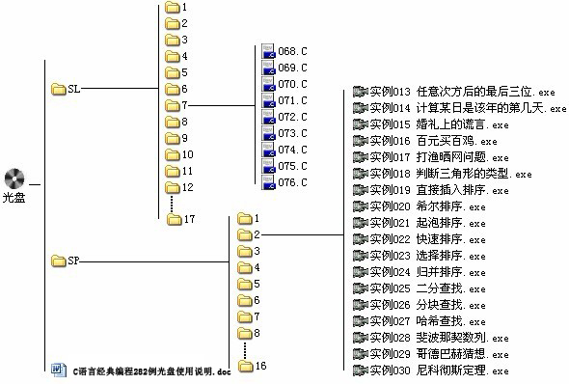
图1.1 光盘内容框架图

如何使用本书源程序

1、开发及运行环境
本书源程序都是在Windows Server 2003下开发的，程序测试环境为Windows Server 2003。用户只有在Windows Server 2003下正确配置程序所需的运行环境后，才可以使用本书中的源程序。软件开发平台如下：
- 操作系统：Windows 2000、Windows XP、 Windows Server 2003。
- 开发环境：Visual C++ 6.0、Turbo C2.0。
- 分辨率：最佳效果1024×768。

2、源程序使用方法
（1）使用本书中源程序时，请将源程序文件夹下的所有文件复制到计算机硬盘上，并去掉所有文件的只读属性。
（2）在系统上安装Visual C++ 6.0、Turbo C2.0。

3、执行源程序
由于光盘空间有限，所以本光盘中没有附带可执行文件，读者需要通过工程文件运行源程序。具体操作步骤如下：
除了17章其它章节都是在Visual C++ 6.0下运行的，直接双击扩展名为“.c”的文件即可运行本程序。
第17章是在TC环境下运行的，以“实例264 绘制直线”为例介绍一下在TC环境中的运行效果。
（1）把扩展名为“.c”的文件拷贝到Turbo C2.0环境下。
（2）打开TC环境，按F10选中菜单栏，在菜单栏中选则File选项，然后单击回车，在选择Load或者按F3，在弹出的*.c选项中按回车键，在弹出的框中选择264.c选项，单击回车键即可打开此文件。
注意：为了方便读者学习和使用本书中的实例程序，特在需要特殊配置的实例源程序路径下放置了“程序使用说明”文件，读者可以参考该说明进行配置。
声明：
尽管我们已经花费了巨大的精力，但是在个别字句上，可能仍存在错漏字、不统一的现象，但是不会影响到学习。有关本书的技术，我们诚挚地欢迎读者朋友和我们一起交流。
===================================================================
感谢读者朋友对明日科技的支持，如果您对图书中的讲解及光盘源码有任何问题，可以直接登录http://www.mingribook.com上的论坛进行发贴，把您的问题详细的说明一下，我们的技术人员会在那里给您回复！如果您对编程词典软件感兴趣，请登录http://www.mrbccd.com详细查看，可直接与在线客服交流。

